A választott projekt bemutatása

# Use-case diagram - Dobó Gergely

1. ábra: Adatbázis kiválasztása
   * A DBeaver elindítása után számos adatbázisból lehet választani
     + A választást követően az adatbázis kapcsolatokat be kell állítani
       - A kapcsolatok beállítása után le kell tölteni a megfelelő adatbázis driver-t

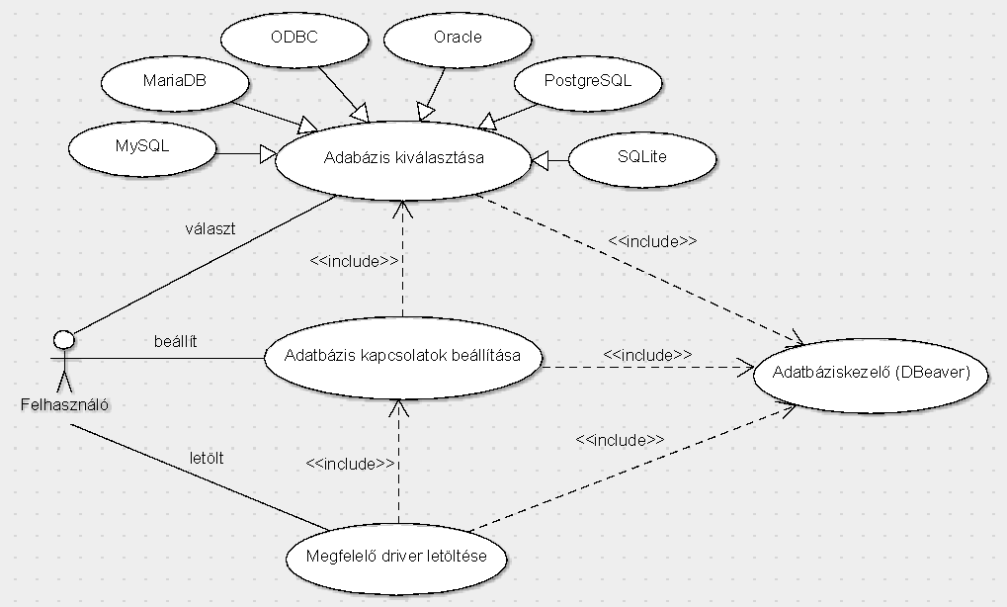

1. ábra: Adatbázis menedzsment

* Az adatbázis kiválasztását követően menedzselni lehet azt
  + A meglévő adatbázisok megtekinthetőek (olvashatóak)
  + Új adatbázist lehet létrehozni
  + Meglévő adatbázist lehet módosítani
  + Meglévő adatbázist lehet törölni
  + Az olvasás (lekérdezés), létrehozás, módosítás, törlés műveletek SQL script-el is megvalósíthatóak
* Az adatokat a DBeaver tárolja a választott adatbázisba

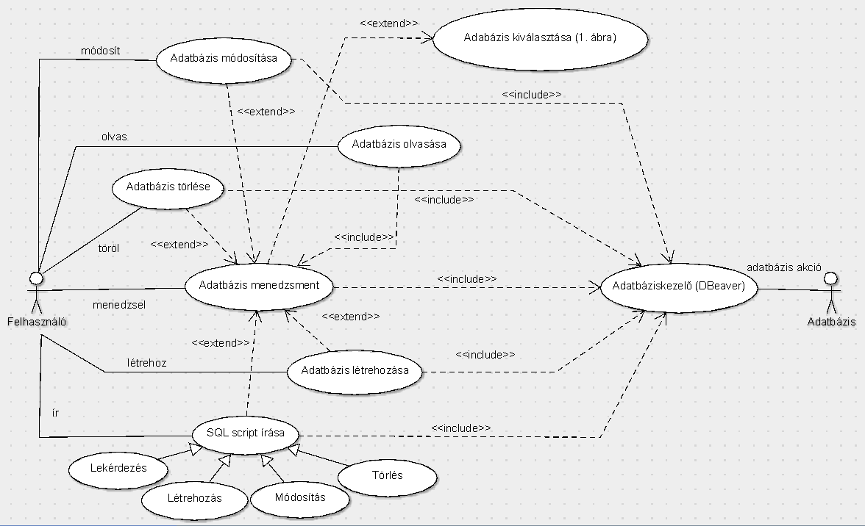

1. ábra: Tábla menedzsment
   * Az adatbázis létrehozását követően menedzselni lehet annak tábláit
     + A meglévő táblák megtekinthetőek (olvashatóak)
     + Új táblát lehet létrehozni
     + Meglévő táblát lehet módosítani
     + Meglévő táblát lehet törölni
     + Az olvasás (lekérdezés), létrehozás, módosítás, törlés műveletek SQL script-el is megvalósíthatóak
   * Az adatokat a DBeaver tárolja a választott adatbázisba

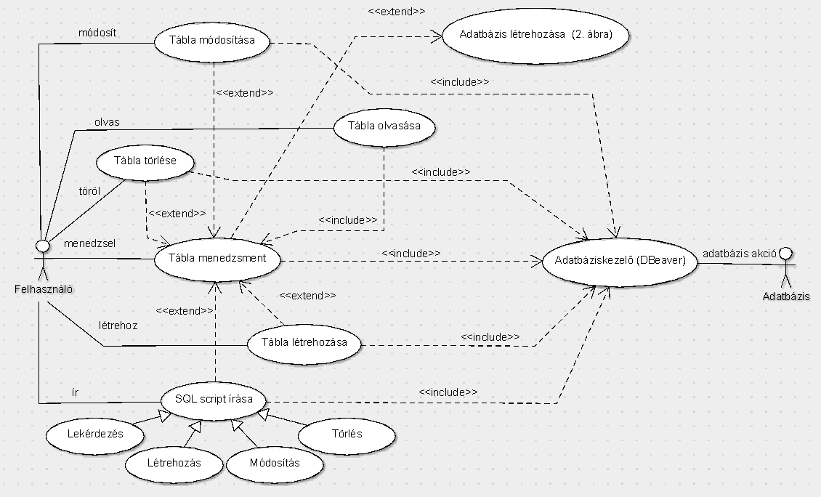

1. ábra: Adatmenedzsment
   * Az tábla létrehozását követően menedzselni lehet annak sorait/rekordjait (adatait)
     + A meglévő rekordot megtekinthetőek (olvashatóak)
     + Új rekordot lehet létrehozni
     + Meglévő rekordot lehet módosítani
     + Meglévő rekordot lehet törölni
     + Az olvasás (lekérdezés), létrehozás, módosítás, törlés műveletek SQL script-el is megvalósíthatóak
   * Az adatokat a DBeaver tárolja a választott adatbázisba

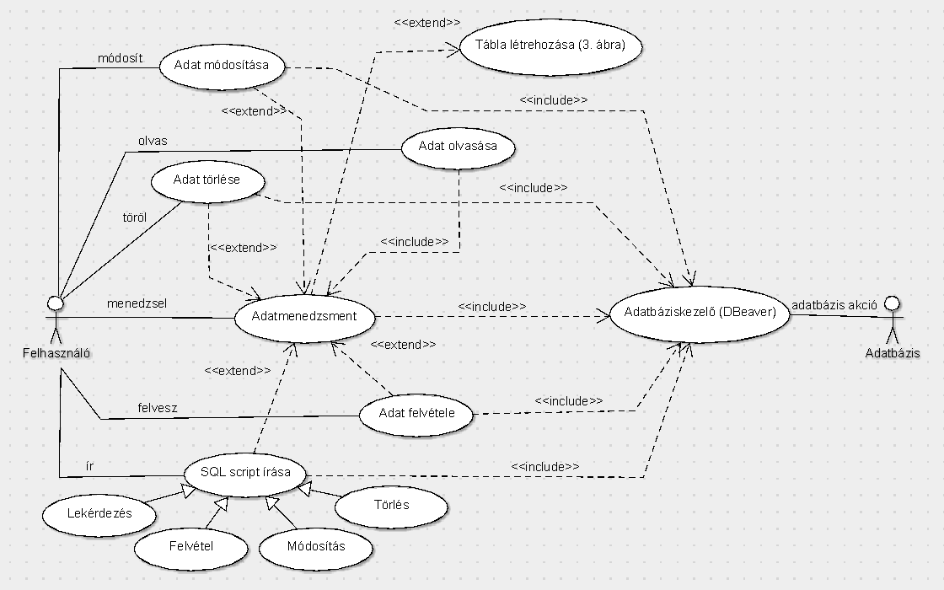

# Class diagram - Szabó Tamás

Mivel maga az alkalmazás eléggé összetett (elég sok pluginból,packageből és ezáltal még több java fájlból áll), ezért úgy döntöttem, hogy csak egy package-nek csinálom meg az osztály diagramját, még pedig a core-nak, mivel az alkalmazás wikipédiája alapján az tűnt az egyik fő modulnak. A diagramot az Intellij IDE segítségével generáltam, megjelenítve az osztályok közötti kapcsolatokat, illetve az osztályok metódusait és a propertyket (property = adattag, ha van gettere). Az összes adattag megjelenítése nem lett volna jó ötlet, mivel a CoreMessages osztály elég sok adattagja van, és ez így elrontotta volna a diagram összképét. A konstruktorokat szintén nem ábrázoltam a diagramon, mivel többnyire egy külön metódus a felelős az objektum inicializálásáért. Az elkövetkezőkben megpróbálom leírni a osztályok főbb feladatait:

* CoreCommands - a főbb module parancsokat tartalmazza
* CoreFeatures - a főbb featureket tartalmazza
* CoreMessages - az üzeneteket tartalmazza
* DBeaverActivator - ez class irányítja a plugin életciklusát, többek között betölti a CoreFeatures-t és a CoreMessages-t. Emellett itt találhatóak meg a az UI-t és Core-t leállító metódusok is.
* DBeaverPreferencesInitializer - DBeaver beállításainak inicializálása
* DBeaverCore - Ahogy a class neve is jelzi, ez a "magja" az alkalmazásnak, objektum létrehozása a singleton tervezési mintának megfelelő (getInstance(),createInstance(),initialize()), így mindig csak egy ilyen objektum létezik. A megvalósítás threadsafe(synchronized). Emellett tartalmazza az objektum megfelelő bezárásáról gondoskodó metódust, illetve különböző propertykhez tartozó gettereket is.
* DBeaverCoreAdapterFactory - A kódból (és névből) ítélve ez az adapter tervezési mintát valósítaná meg, de komment szerint még nincs teljesen kész. A class felhasználja mind a DBeaverCore és DBeaverUI class-t.
* DBeaverWorkspace - Wrapper osztály az Eclipse workspace számára
* DBeaverUI - Ez a package fő UI classja. A DBeaverCore-hoz hasonlóan ez is megvalósítja a Singleton tervezési mintát. Ez az osztály felel (a nevének megfelelően) a felhasználói felületen történő dolgokért (üzenetek,errorok megjelenítése, megerősítések stb).
* WorkbenchContextListener - több fajta Listener-t is implementál, így különböző aktivációkért és deaktivációkért, illetve a navigator és sql szerkesztő környezetének aktiválásáért felel. Az osztálynak van egy belső osztálya is, a CommandExecutionListener, melyből csak a postExecuteSuccess metódus van ténylegesen implementálva, mely a kód alapján a megadott azonosítójú feature (DBFeature) használatát/regisztrációját teszi lehetővé.
* Ezenkívül a package tartalmaz még egy CoreResources.properties fájlt is, ami a lokalizációért felel.

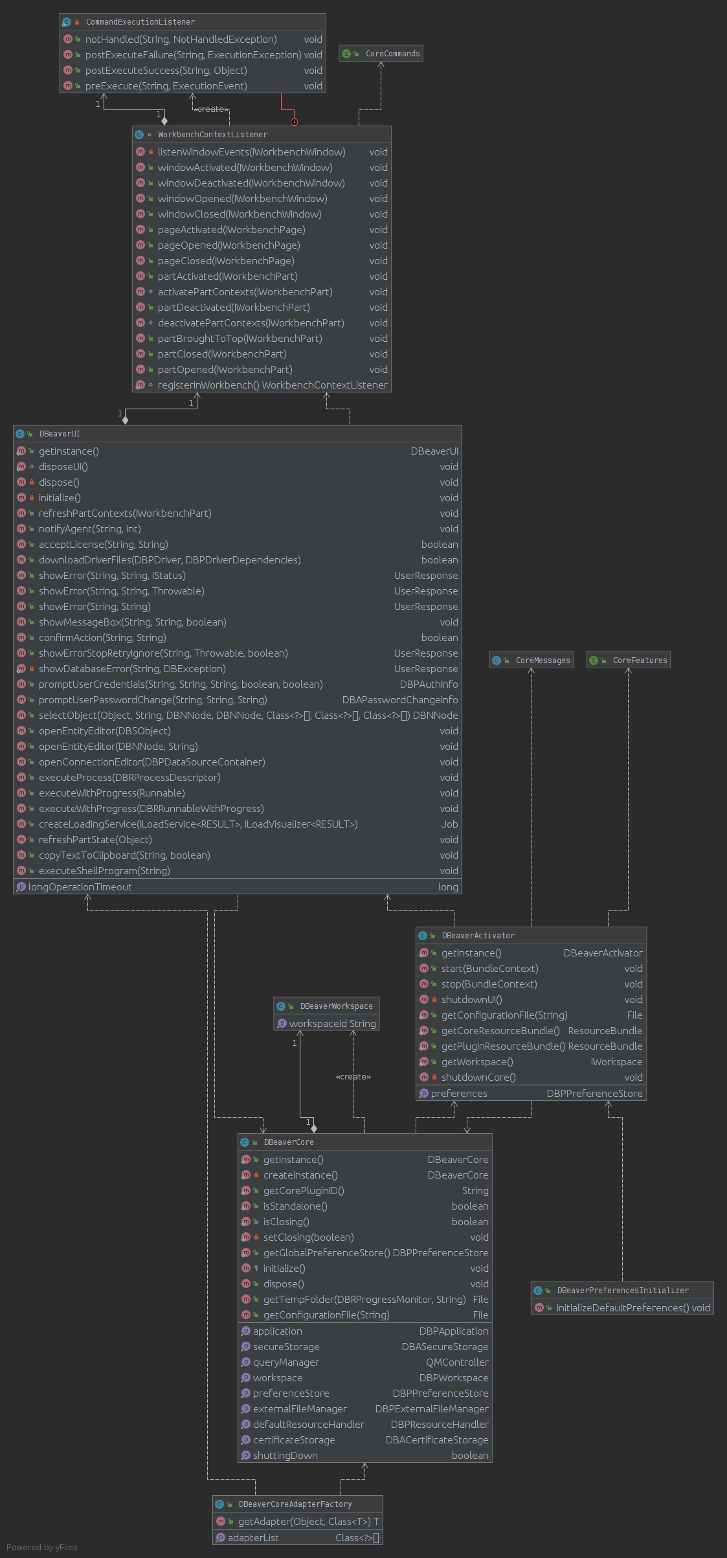

# Package diagram - Halász Gábor

A projekt 7 fő csomagból áll:

Forráskód szerkezete (fő package-ek):

* docs – Többnyire elavult dokumentációt tartalmaz.
* features – Funkciók (feature) leírása. Nem tartalmaz forráskódot. A termékben található plugin-ok és függőségek strukturálására.
* bundles – Nagyon alap plugin-okat tartalmaz.
* plugins – Fő forráskód itt helyezkedik el:
  + org.jkiss.dbeaver.model – Model API és base osztályok. Nem tartalmaz felhasználói felület (UI) függőségeket csak tiszta adat model.
  + org.jkiss.dbeaver.core – Fő DBeaver modul. A legtöbb alapvető felhasználó felületi osztályt (UI) ez a package tartalmazza.
  + org.jkiss.dbeaver.core.application – Relatíve kicsi modul, mely konfigurálja az alappevtő DBeaver applikációt.
  + org.jkiss.dbeaver.core.eclipse - Fő Eclipse plugin. Néhány extrea menüt/nézetet ad a standard Eclipse IDE-hez.
  + org.jkiss.dbeaver.ext.* - DBeaver kiterjesztések.
* product – Végleges termék (önálló és Eclipse plugin) konfiguráció.
* test – Teszteléshez kapcsolódó unit teszteket tartalmazza.

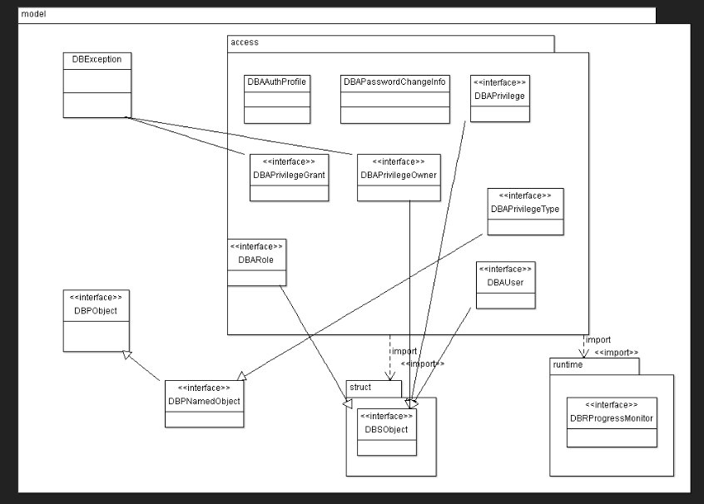Az átláthatóság érdekében e plugin.org.jkiss.dbeaver.model csomagon belül 2 csomagot fejtettünk ki, ugyanis közel száz csomagot tartalmaz maga a projekt. Ezen belül az access (különböző autentikáció, 1. ábra) és az admin (admin jogok, 2.ábra)

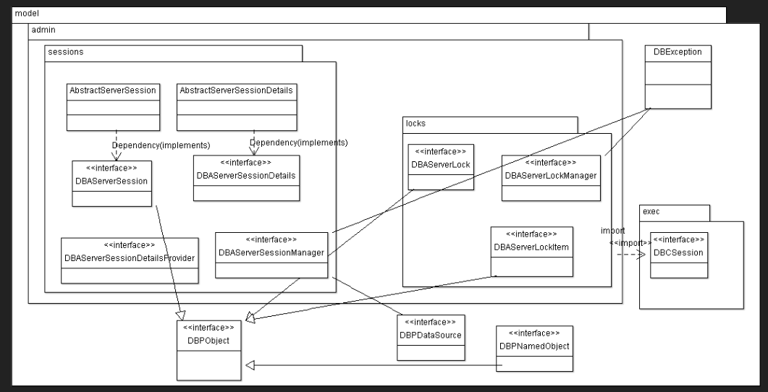  
Access:

* DBAuthProfil – Profil authentikáció
* DBAPasswordChangeInfo -Jelszó megváltoztatási információk (régi, új jelszó)
* DBAPrivilege – Adatbázis előnyök (SELECT, CREATE, DROP, CONNECT etc.)
* DBAPrivilegeGrant
* DBAPrivilegeOwner – Előny tulajdonos
* DBAPrivilegeType – Típus
* DBARole – Szerep
* DBAUser – Felhasználó

Admin:

* Session:
  + AbstractServerSession – Absztrakt implementációja a szerver sessionnek.
  + AbstractServerSessionDetails – A szervert további részletekkel látja el
  + DBAServerSession – Szerver session
  + DBAServerSessionDetails - A szervert további részletekkel látja el
  + DBAServerSessionDetailsProvider – Session manager
  + DBAServerSessionManager - Session manager
* Locks:
  + DBAServerLock – Server lock interfész
  + DBAServerLockItem – Server lock részlet elemek
  + DBAServerLockManager – Server lock manager

# Sequence diagram - Kuba Bence

Az executeCommandLineCommands metódus diagramja megmutatja hogy milyen úton hajtódik végre egy általunk a konzolban kiadott parancs. Lényegében az instance controller megkapja a parancsot az tovább jutatja az adott instance szerverére és ott végrehajtódik a parancs. Ezt követően logol.

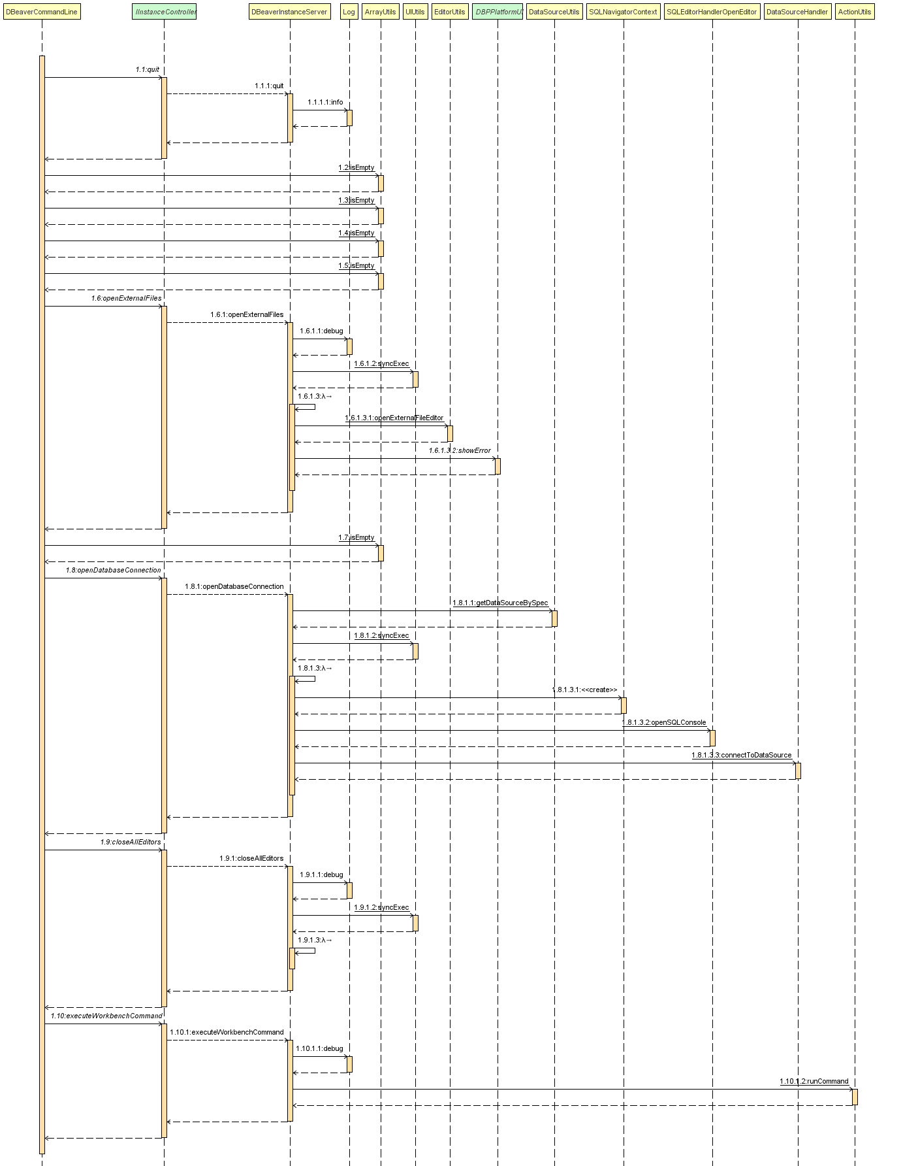

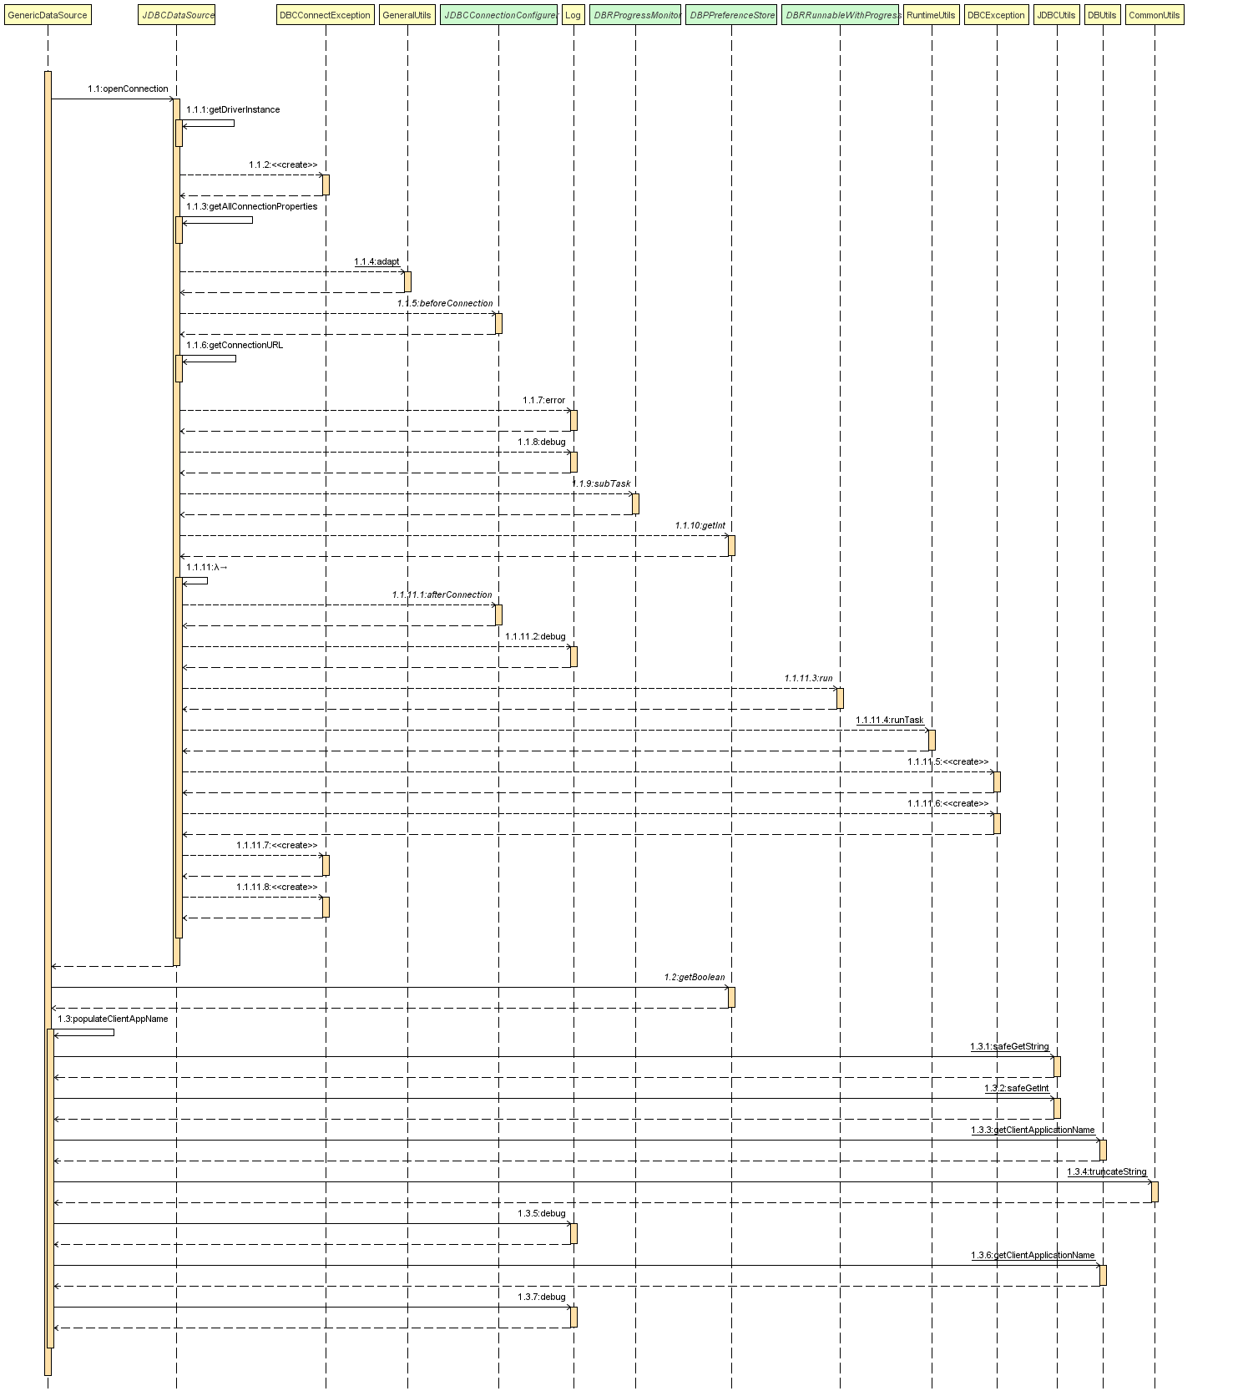Az openConnection metódus diagramján jól létszanak egy kapcsolat megnyitásához szükséges lépések. Elöször kell egy adatforrás majd egy driver és csak ezekután éri el a tényleges adatbázist.

# Structured diagram - Horváth Marcell